Всем остальным учащимся предлагается кроссворд.
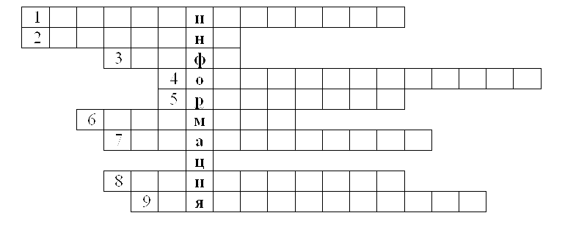
1. Этап подготовки документа на компьютере, при котором вы просматриваете его, исправляете обнаруженные ошибки и вносите необходимые изменения.
2. Некоторое количество рядом стоящих символов, которые можно рассматривать как единое целое.
3. Полный набор букв алфавита с общим стилем начертания.
4. Всевозможные операции по приданию документу вида, который он будет иметь на бумаге.
6. Любой текст, созданный с помощью текстового процессора, вместе с включёнными в него нетекстовыми материалами.
7. Изменение вида левого и правого краёв документа.
8. Операция над фрагментом с целью его последующего повторения.
Одновременно на ПК высвечивается слайд с ответами
